**L01**

***JEZICI NIVOI I VIRTUELNE MASINE***

Digitalni raunar je masina koja izvrsava instrukcije koje sui joj zadate. Elektronska kola u racunaru mogu izvrsiti samo ogranicen broj jednostavnih instrukcija kao sto su sabiranje dva broja, provera da li je broj jednak nuli I sl.

Ove metode zajedno cine jezik pomocu kojeg ljudi komuniciraju sa masinama a on se naziva masinski jezik.

Kada se pravi neki racunar inzenjeri treba da odluce koje ce instrukcije biti ukljucene u masinski jezik racunara. Posto masinski jezici sadrze mali skup jednostavnih instrukcija koje su nerazumljive za coveka doslo je do struktuirane organizacije racunara. Ovo je dovelo do kreiranja asptrakcija, gde se svaka apstrakcija gradi na prethodnoj. Pomocu njih je postalo moguce savladati slozenost sistema I projektovati racunar na sistematski I organizovan nacin.

**Prevodjenje –** Prvi nacin izvrsenja programa koji je napisan na jeziku L1 jeste da se svaka instrukcija zameni ekvivalentnom instrukcijom na jeziku L0. Rezultujuci program sadrzi samo instrukcije na L0. Ova metode se naziva translacija ili prevodjenje.

**Interpretacija –** Drugi nacin izvrsenja programa je kada imam program napisan na jeziku L0 koji prihvata svaku instrukciju napisanu na jeziku L1 I odmah izvrsava njoj ekvivalentnu funkciju na jeziku L0. Ovde se ne generise rezultujuci fajl.

**Virtuelne masine –** Ovo je hipoteticki racunar ciji je masinski jezik Ln. Ovo se moze zamisliti kao masina koju nazivam M1. Masina koja radi na jeziku L0 zvace se M0. Da bi interpretacija I prevodjenje bili moguci jezici L0 I L1 ne bi trebalo da budu mnogo razliciti ali su idalje nerazumljivi za coveka. Resenje je da se napravi skup instrukcija koji je razumljiv za coveka. Ovaj jezik koji je razumljiv ljudima nazvzcu L2 koji ima odgovarajucu virtuelnu masinu M2. Ljudi onda mogu pisati programe na L2 kao da postoji virtuelna masna za njegovo izvrsenje. Ovi programi se mogu prevesti I interpretirati.

***SAVREMENI VISENIVOOVSKI RACUNARI***

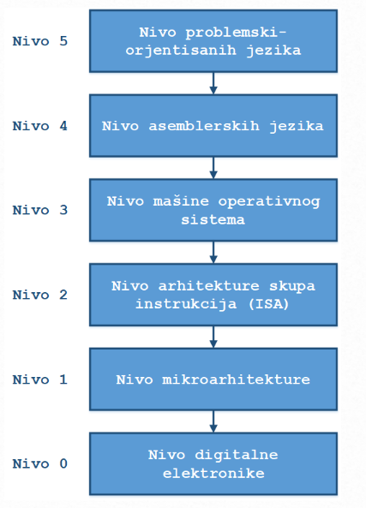Vecina danasnjih racunara se sastoji iz dva ili vsie nivoa.

Hardver masine je na nultom nivou. Moze se reci da ispod nultog nivoa postoji I nivo hardvera ili uredjaja ili device level.

Najnizi nivo je nivo **digitalnih kola** koja se prave od analognih komponenti sto su tranzistori ali se ona mogu modelovati da budu digitalni uredjaji.

Svako kolo ima jedan ili vise digitalnih ulaza (0, 1) I racuna izlaz iz kola kao jednostavnu logicku funkciju. ILI or, I and.

Svako digitalno kolo se sastoji iz nekolicine tranzisotra. Kola mogu posluziti I za skladistenje jednog bita memorije.

Ove jednobitne memorije se mogu grupisati u grupu od vise ovakvih memorija od 16, 32 I 64 koji se nazivaju registar koji moze cuvati neki binarni broj do odredjene vrednosti.

Sledeci nivo je nivo mikroarhitketure. Na ovom nivou se nalaze skupovi registara koji formiraju lokalnu memoriju ili komplikovanije kolo koje se naziva ALU – arithmetic logic unit koja sluzi za jednostavne aritmeticke operacije.

Registri povezani u ALU formiraju putanju podataka (data path) je putanja gde podaci prolaze I njena uloga je da izabere jedan ili vise registara I izvrsi neku operaciju nad vrednostima I vrati ih u registar.

U nekim masinama putanje podataka su kontrolisane od strane mikroprograma. U nekim masinama je ova putanja kontrolisana od strane hardvera. Ukoliko softver kontrolise onda mikroprogram je interpreter za instrukcije na nivou 2. Interpreter bi prihvatio (**fetch**) instrukcije, vidoe koje su instrukcije unutra (**examine**) i izvrsio te instrukcije (**execute**)**.**

**Drugi nivo** je nivo arhitektura skupa instrukcija (ISA – instruction set architecture).